
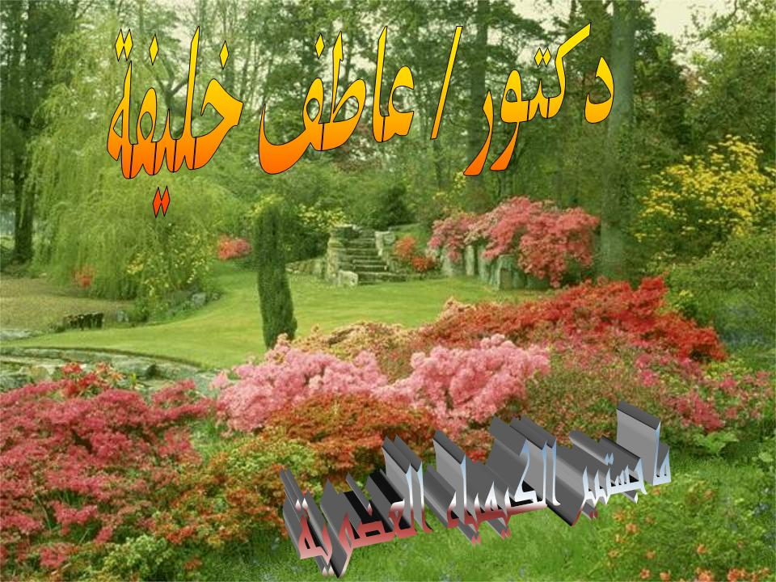
تعليلات الباب الرابع
فلزات المجموعة الأولى عوامل مختزلة قوية ؟

لأنها تفقد إلكترون تكافؤها بسهولة لصغر جهد تأينها بسبب كبر أحجام ذراتها .

جـ
جهد التأين الأول لعناصر الاقلاء صغير بينما جهد التأين الثاني كبير ؟

جهد التأين الأول صغير لكبر إحجام ذراتها حيث تفقد إلكترون التكافؤ بسهوله إما جهد التأين الثاني فهو كبير جدا لأنه يتسبب في كسر مستوى طاقة مكتمل (كسر نظام الكتروني مستقر)

جـ
استخدام السيزيوم فى صناعة الخلايا الكهروضوئية ؟

بسبب كبر حجم ذرته وصغر جهد تأنيه حيث أن تعريضه للضوء يؤدى إلى تحرر إلكترون تكافؤه من سطح الفلز

جـ
لايسمح بإجراء تفاعل الصوديوم مع الأحماض في المعامل الدراسيه ؟

لأنه يحل محل هيدروجين الأحماض ويكون التفاعل عنيفا .

جـ
يتكون راسب ابيض جيلاتينى عند إضافة محلول هيدروكسيد الصوديوم الى محلول كبريتات الالومنيوم ثم يختفي عند إضافة الزيادة من هيدروكسيد الصوديوم ؟

لأنه يتكون أولا هيدروكسيد الالومنيوم {AI(OH)3} وهو راسب ابيض جيلاتينى يذوب في وفره من هيدروكسيد الالومنيوم لتكون ميتا الومينات الصوديوم الذي يذوب في الماء.
AI2(SO4)3 + 6NaOH 3Na2SO4 + 2AI(OH)3
AI(OH)3 + NaOH NaAIO2 + 2H2O
جـ
يتكون راسب ازرق يتحول إلى اسود بالتسخين عند إضافة محلول هيدروكسيد الصوديوم إلى محلول كبريتات النحاس (II ) ؟

لأنه يتكون أولا هيدروكسيد النحاس (II ) وهو راسب ازرق يسود بالتسخين لتكون أكسيد نحاس (II) ولونه اسود
CUSO4 + 2NaOH Na2SO + CU(OH)2
CU(OH)2 CUO +H2O
راسب ازرق
جـ
تابع التعليلات الباب الرابع
عدم إطفاء حرائق الصوديوم بالماء ؟

لأنه يحل محل هيدروجين الماء ويكون التفاعل مصحوبا بانطلاق طاقه كبيره تؤدى إلى اشتعال الهيدروجين المتصاعد
2Na +2H2O 2NaOH + H2

جـ
تتميز فلزات الاقلاء بالنشاط الكيميائي ؟

لسهولة فقد إلكترون التكافؤ لكبر حجم ذراتها وصغر جهد تأينها وسالبيتها الكهربية.

جـ
ضعف قوة الرابطة الفلزية بين ذرات فلزات المجوعة الأولى A ؟

لأن هذه الفلزات تحتوى على إلكترون واحد في غلاف التكافؤ ولذا فهي تتميز بضعف قوة تماسك ذراتها (ولهذا فإنها أكثر الفلزات ليونة واقلها في درجات الانصهار والغليان )

جـ
استخدام سوبر أكسيد البوتاسيوم في الغواصات ؟

لأنه يتفاعل مع غاز ثاني أكسيد الكربون معطيا الأكسجين
4KO2 + 2CO2 2K2CO3 + 3O2

جـ
راسب ازرق
CuCL2
تابع التعليلات الباب الرابع
هيدريدات فلزات الاقلاء عوامل مختزله ؟

لأنها تتفاعل مع الماء ويتكون هيدروكسيد الفلز ويتصاعد غاز الهيدروجين :
LiH + H2O LiOH + H2

جـ
لاتستخدم نترات الصوديوم في صناعة البارود ؟

لأنها متميعة (تمتص بخار الماء من الجو ) فلا يصاحبها انفجار عند تسخينها

جـ
لاتحضر فلزات الاقلاء باختزال مركباتها بالعوامل المختزلة العادية ؟

- لأنه لتحضير الفلز لابد من إرجاع الإلكترون المفقود إلى الايون الموجب ومن الصعب إحداث هذه العملية بالطرق الكيميائية

جـ
تعتبر فلزات الاقلاء عوامل مختزله قوية ؟

لسهولة فقد إلكترون التكافؤ لكبر حجوم ذراتها ولصغر جهد تأينها

جـ
15 - تحفظ فلزات الاقلاء مغمورة فى الكيروسين ؟
نظر لنشاطها الكيميائي الكبير فإنها تحفظ بعيدا عن الهواء والرطوبة حيث أنها تتأكسد بسهوله في الهواء

جـ
تابع التعليلات الباب الرابع
تعرف عناصر المجوعة الأولى A بعناصر الاقلاء ؟

- لأن اكاسيد ها تذوب في الماء (محاليل اكاسيد ها ) وتعطى اقوي القلويات (لها تأثير قلوي على عباد الشمس )

جـ
تتميز عناصر المجموعه الأولى A بضعف التماسك ودرجة انصهارها وغليانها منخفضة ؟

يرجع ذلك لضعف الرابطة الفلزية بسبب وجود إلكترون واحد في مستوى التكافؤ .

جـ
يمكن لهيدريدات عناصر المجموعة الخامسة ان تكون رابطه تناسقيه ؟

- لوجود زوج من الالكترونات الحرة في اوربتال في غلاف التكافؤ اى أنها تعطى هذا الزوج لذرات أو ايونات اخرى .

جـ
يحفظ حمض النيتريك المركز فى اوانى من الحديد أو الالومنيوم ؟

- تبعا لظاهرة الخمول حيث أن الحمض المركز عامل مؤكسد قوى يؤكسد سطح الفلز إلى طبقة من الاوكسيد غير مسامية واقيه تمنع استمرار التفاعل .

جـ
تقل قابلية ذوبان هيدريدات عناصر المجموعه الخامسه فى الماء بزيادة العدد الذرى ؟

- لأن السالبيه الكهربية تقل بزيادة العدد الذرى فتقل الصفة القطبية لهذه المركبات فيقل الذوبان فى الماء .

جـ
جهد تأين الصوديوم اكبر من جهد تأين البوتاسيوم ؟

- لأن نصف قطر ذرة الصوديوم اصغر من نصف قطر ذرة البوتاسيوم .

جـ
تابع التعليلات الباب الرابع
عدم تجفيف غاز النشادر بإمراره على حمض كبريتيك مركز ؟

- لأن النشادر له صفات قاعدية يتفاعل مع حمض الكبريتيك ويتكون كبريتات الامونيوم 4SO4(NH4 )

جـ
يعتبر سماد اليوريا انسب الاسمده في المناطق الحارة ؟

- لأنه ينحل بالحرارة إلى ثاني أكسيد الكربون والامونيا يعمل على خصوبة التربه ونسبة النيتروجين فيه 46%
جـ
سماد فوسفات الامونيوم أفضل أسمدة أملاح الامونيوم ؟

السبب :
يمد التربة بعنصري الفوسفور والنيتروجين
سريع الذوبان في الماء
لايسبب حامضية التربه
جـ
لايفضل استخدام سماد سلفات (كبريتات ) الامونيوم ؟

- لأنه يسبب زيادة حامضية التربه بحمض الكبريتيك

جـ
سائل الامونيا اللامائى هو سماد المستقبل النيتروجينى ؟

السبب:
نسبة النيتروجين فيه 82% اى ارتفاع نسبة النيتروجين
يبقى فى التربه لفتره طويله
لايسبب حامضية التربه

جـ
عند تعريض ساق مبلله بحمض الهيدروكلوريك المركز لغاز النشادر تتكون سحب بيضاء ؟

لتكون كلوريد الامونيوم وهو عبارة عن سحب بيضاء
NH3 + HCL NH4CL
جـ
تستخدم سبائك البزموت مع الرصاص والكادميوم والقصدير فى صناعة المنصهرات (الفيوزات ) ؟

لأنها سبيكة تتميز بانخفاض درجة انصهارها
جـ
يستخدم حمض الكبريتيك فى تحضير حمض النيتريك ؟

لأن حمض الكبريتيك أكثر ثباتا واقوي من حمض النيتريك فيطرده من ملحه
جـ
– يتفاعل حمض النيتريك مع النحاس رغم انه يلى الهيدروجين فى السلسلة الكهروكيميائية ؟

لأن الحمض عامل مؤكسد قوى يؤكسد النحاس إلى أكسيده ثم يتفاعل الحمض مع الأكسيد.
جـ


الحمد الله رب العالمين

